DOBRO JUTRO!
JESI LI SE NASPAVALA/NASPAVAO? JESI LI NEŠTO SANJALA/SANJAO?
AKO JESI, ISPRIČAJ RODITELJIMA ŠTO SI SANJALA/SANJAO I KAKO SI SE OSJEĆALA/OSJEĆAO.
VESELIŠ LI SE POVRATKU U ŠKOLU?
U SRIJEDU ĆEMO SE SVI, NADAM SE, OPET VIDJETI U NAŠOJ UČIONICI!
MORAT ĆEMO TO PROSLAVITI NEKOM VESELOM PJESMOM!
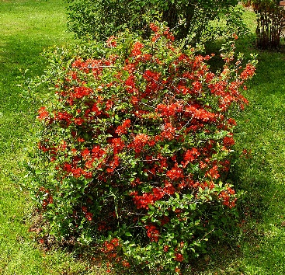
A SADA..IDEMO MALO UČITI..
HRVATSKI JEZIK
SLIKOPRIČA - ZAŠTO GRMIČAK NIJE MOGAO RASTI
NAKON ŠTO SI VRIJEDNO RADILA/RADIO UZ ŠKOLU NA TREĆEM,
SAD ĆEŠ, UZ POMOĆ RODITELJA, PROČITATI/POSLUŠATI PRIČU O MALOME GRMU, GRMIČKU.

PRIJE NEGO PROČITAŠ/POSLUŠAŠ PRIČU, PRISJETI SE ŠTO JE TO ODGOVORNO PONAŠANJE.

TKO SE U JUTARNJOJ PRIČI, ODGOVORNO PONAŠANJE, PONAŠAO ODGOVORNO?
KAKO SE TI MOŽEŠ ODGOVORNO PONAŠATI?

SAD PAŽLJIVO POSLUŠAJ PRIČU O GRMIČKU I DOZNAJ TKO SE U PRIČI NIJE PONAŠAO ODGOVORNO?

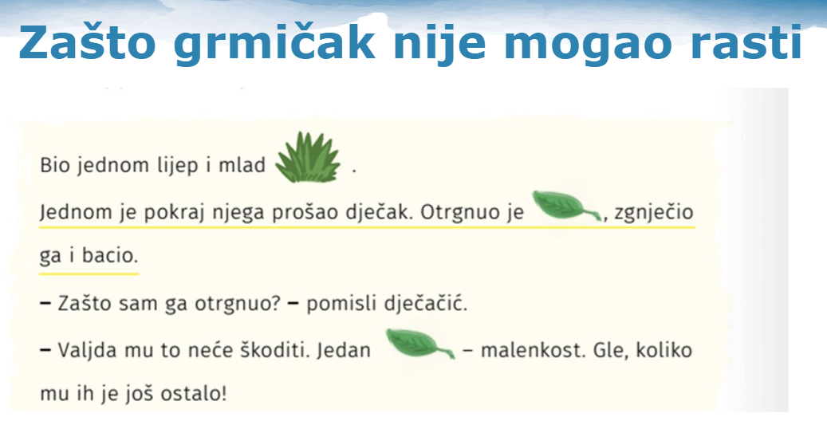

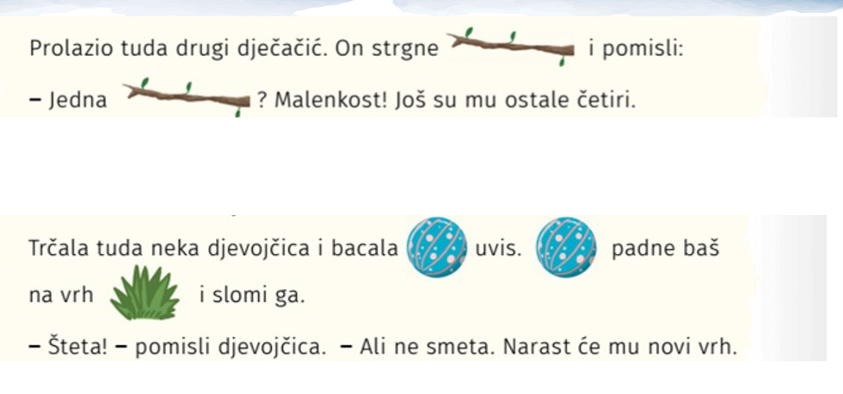

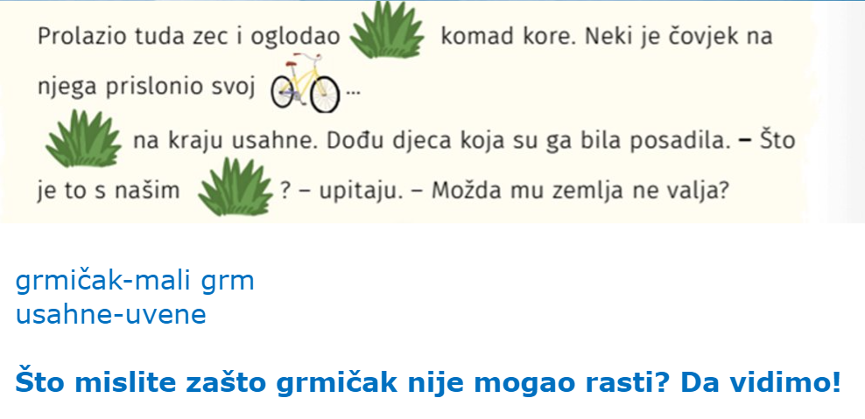
SAD RODITELJIMA USMENO ODGOVORI NA SLJEDEĆA PITANJA:

KAKO TI SE SVIDJELA PRIČA?

JE LI VESELA ILI TUŽNA?
ŠTO SE GRMIČKU DOGODILO?
TKO GA JE SVE OZLIJEDIO?
KAD NEKOM CVIJETU, GRMU ILI STABLU OTKINEŠ LISTIĆ, MISLIŠ LI DA JE TO U REDU? ZAŠTO?
ŠTO BI PIRUČILA/PORUČIO LJUDIMA KOJI NE PAZE NA BILJKE I UNIŠTAVAJU IH?

ZADATAK: OTVORI NOVU, ČISTU STRANICU PISANKE ZA HRVATSKI JEZIK I (SAD VEĆ SIGURNO I SAMA/SAM ZNAŠ) NAPIŠI U GORNJEM DESNOM KUTU DANAŠNJI NADNEVAK 21.9.2020.

NACRTAJ NAŠEG GRMIČKA ALI ONAKO KAKO BI IZGLEDAO DA GA NITKO NIJE OZLIJEDIO.
NEKA IMA GUSTE GRANE I VELIKE ZELENE LISTOVE I NALJEPŠI JE GRM KOJI SI DO SADA NACRTALA/NACRTAO.
DA GRMIČKU NE BUDE DOSADNO, NACRTAJ KRAJ NJEGA, ILI NA NJEMU, ŽIVOTINJE KOJE SE OBIČNO NALAZE BLIZU TAKO LIJEPIH GRMOVA KAO ŠTO JE TVOJ U PISANCI.
TO MOGU BITI PTICE, CRVIĆ, MRAVI, JEŽ, MACA…ILI NEKE DRUGE ŽIVOTINJE.

NA KRAJU, UZ POMOĆ RODITELJA, ODIGRAJ KVIZ ZAŠTO GRMIČAK NIJE MOGAO RASTI.

ZADATAK: I DANAS ĆEŠ MALO VJEŽBATI RUKU KOJOM PIŠEŠ.
SJEĆAŠ SE, TO SU PREDVJEŽBE ZA POČETNO PISANJE SLOVA.
KAD RUKU IZVJEŽBAMO, POČET ĆEMO PISATI PRVA SLOVA.

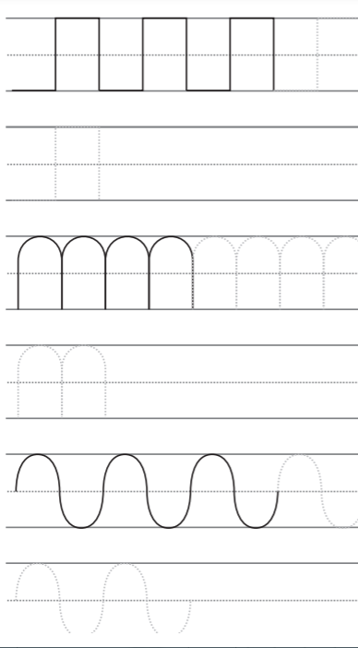

ISPOD CRTEŽA GRMA ILI NA SLJEDEĆU STRANICU, PIŠI OVAKVE CRTE KAO NA OVOJ SLICI.

PAZI, SVAKU VRSTU CRTA NACRTAJ U DVA REDA.

SIGURNA SAM DA ĆEŠ, KAO I DO SADA, UREDNO I TOČNO SVE NAPRAVITI.

MATEMATIKA
PIRAMIDA
U ŠKOLI NA TREĆEM DOZNALA/DOZNAO SI NEŠTO O JOŠ JEDNOM GEOMETRIJSKOM TIJELU – PIRAMIDI.
POGLEDAJ FOTOGRAFIJU - ZNAŠ LI GDJE SE NALAZE OVE PIRAMIDE?
NALAZE SE U EGIPTU I TO SU ZAPRAVO GROBNICE EGIPATSKIH VLADARA, FARAONA.
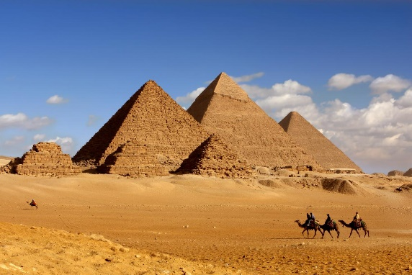

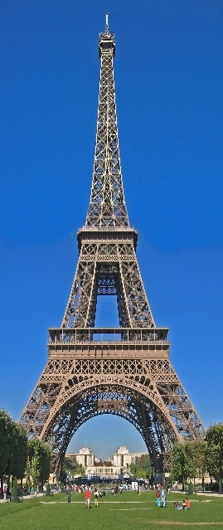
ZADATAK: OTVORI MATEMATIČKU BILJEŽNICU I NA NOVU, ČISTU STRANICU, U DESNOM KUTU, NAPIŠI DANAŠNJI NADNEVAK 21.9.2020. U SREDINU STRANICE PREPIŠI VELIKIM TISKANIM SLOVIMA
PIRAMIDA
SLOVA MOŽEŠ UKRASITI PO ŽELJI.
PRISJETI SE ŠTO NAS SVE OKRUŽUJE, A OBLIKA JE PIRAMIDE.
POMOĆI ĆU TI SLIČICAMA I FOTOGRAFIJAMA, A TI SE PROBAJ SJETITI JOŠ NEKIH PREDMETA.
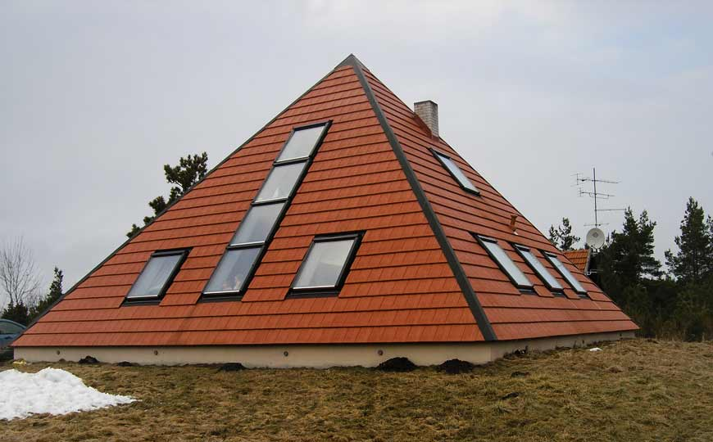
ZADATAK: ODABERI NEKOLIKO PREDMETA KOJI TE NAJVIŠE PODSJEĆAJU NA PIRAMIDU I NACRTAJ IH UOKOLO RIJEČI PIRAMIDA.
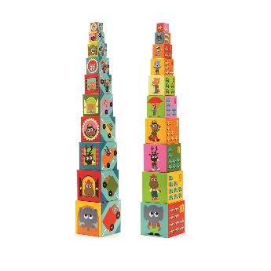
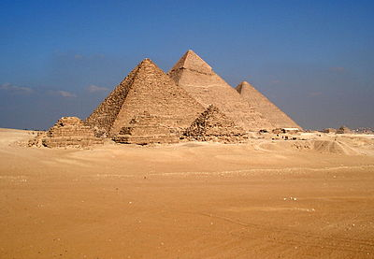
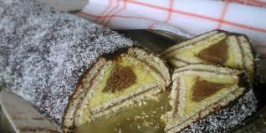

POGLEDAJ VIDEO O
PIRAMIDAMA.

ODIGRAJ KRATAK
KVIZ
U KOJEMU MORAŠ PREPOZNATI I RAZVRSTATI PREDMETE OBLIKA KOCKE, KVADRA I PIRAMIDE.
SRETNO!!

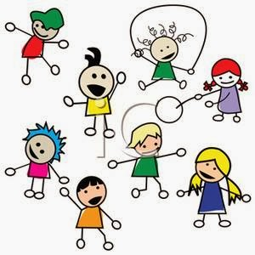

TJELESNA I ZDRAVSTVENA KULTURA
VJEŽBE RAZGIBAVANJA
PLES
U ŠKOLI NA TREĆEM MOGLA/MORAO SI VIDJETI RAZNE VJEŽBE ZA JAČANJE, RAZGIBAVANJE I ISTEZANJE TIJELA UZ POMOĆ LOPTE.

SIGURNA SAM DA SI IH VRIJEDNO IZVODILA/IZVODIO UZ UČITELJICU I TRENERA.
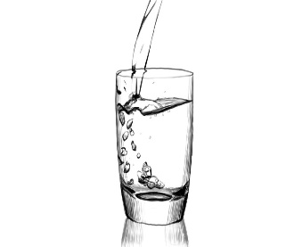
SAD ĆEŠ SE MALO RASPLESATI, UZ GLAZBU.
POZOVI SVE KOJI SU SAD S TOBOM U KUĆI DA TI SE PRIDRUŽE.
NARAVNO, PRIJE TOGA SE UDOBNO OBUCI I PAZI DA UZ SEBE IMAŠ DOVOLJNO VODE JER JE TEKUĆINA JAKO VAŽNA ZA LJUDSKI ORGANIZAM, NAROČITO KAD VJEŽBAŠ.

PLES

ZELENI ZADATAK:
PRISJETI SE PRIČE O GRMIĆU I KAKO NEKI NE BRINU O PRIRODI KOJA NAS OKRUŽUJE.
KAKO TI MOŽEŠ POMOĆI PRIRODI? BACAŠ LI SMEĆE I OTPAD U PRIRODU?
RAZVRSTAVAŠ LI OTPAD U KUĆI? PREPOZNAJEŠ LI SPREMNIKE ZA OTPAD (PAPIR, PLASTIKA, BIOOTPAD…)?
DANAS SE IGRAJ MALOG KUĆNOG ČISTAČA I POMAGAČA.
POGLEDAJ TREBA LI NEŠTO BACITI, IMAŠ LI ISKORIŠTENIH PAPIRIĆA KOJE MORAŠ ODVOJITI U OTPAD S PAPIROM, TREBA LI NEŠTO DRUGO POSPREMITI, POČISTITI…
ZAMISLI DA JE TVOJ STAN/KUĆA VELIKA ŠUMA ILI LIVADA KOJU MORAŠ SPASITI OD SMEĆA I OTPADA.
PITAJ RODITELJE KAKO IM JOŠ MOŽEŠ POMOĆI, A KADA ZAVRŠIŠ, SAMA/SAM SEBI DAJ RUKOM 5 JER SI SLUŽBENO POSTALA/POSTAO ČUVARICA/ČUVAR PRIRODE!

BRAVO I PUSA OD UČITELJICE DUBRAVKE!!

